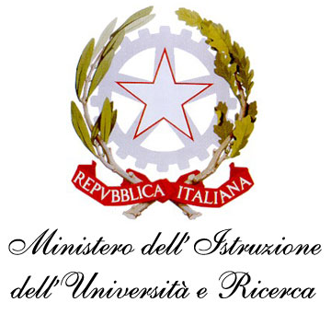 | Istituto di Istruzione Superiore - Professionale e Tecnico  “Sebastiano Grandis” 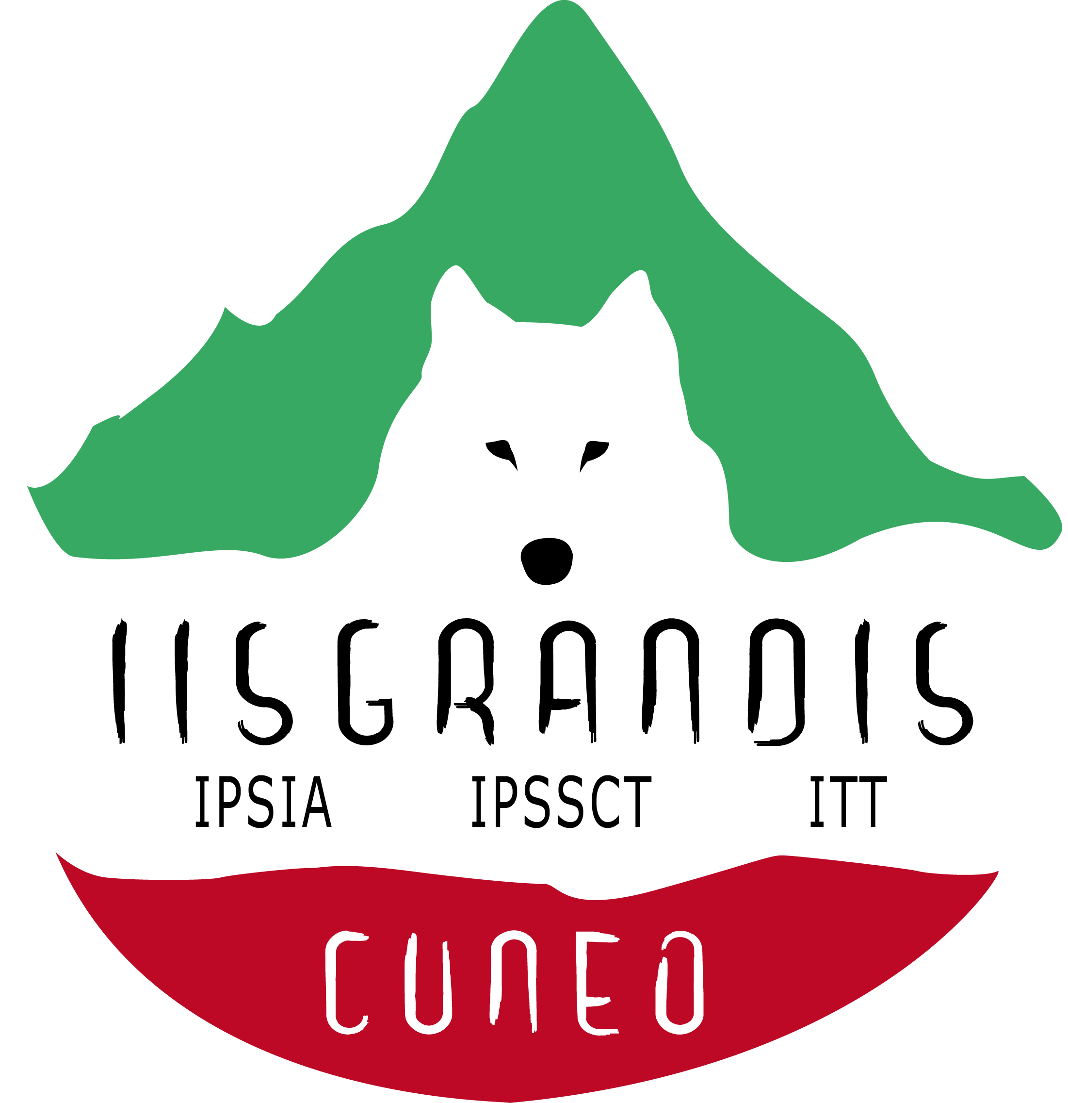

Sezione Associata I.P.S.S.C.T.- I.T.T. CUNEO – C.so IV Novembre, 16 - tel. 0171 692623 - fax 0171 66721

Sezione Associata I.P.S.I.A. CUNEO – Via Cacciatori delle Alpi, 2 - tel. 0171 67616 - fax 0171 695794

Sito web www.grandiscuneo.it – e-mail: cnis00300e@istruzione.it
Circolare n. |  | 127

Prot. n. 5589/A 26 a Cuneo, lì 3 dicembre 2014

AL PERSONALE ATA
AI SIGG. DOCENTI
ALLE CLASSI

Oggetto: COMPARTO SCUOLA : sciopero del 12 dicembre 2014

Si porta a conoscenza che le organizzazioni sindacali FlcCgil/Uil/Ugl/Nidil/GildaUnams, comparto Scuola hanno proclamato uno sciopero per tutto il personale della scuola, per l’intera giornata del 12 dicembre 2014.

Si ricorda al Personale Docente e ATA che, per garantire il regolare funzionamento
della Scuola, la circolare relativa allo Sciopero deve essere firmata per presa visione:
per i Docenti esclusivamente la copia nell’ATRIO ( per IPC e SUCCURSALE) e in Sala Insegnanti (per IPSIA) – per il Personale ATA ( in Segreteria Amm.va) entro le ore 12 di martedì 9 dicembre 2014, specificando, volontariamente, se si intende aderire o meno.

IL DIRIGENTE SCOLASTICO
( Prof. Riccardo SERRA)

(firma autografa sostituita a mezzo stampa, ex art.3,co 2, d.lgs. 39/93)

